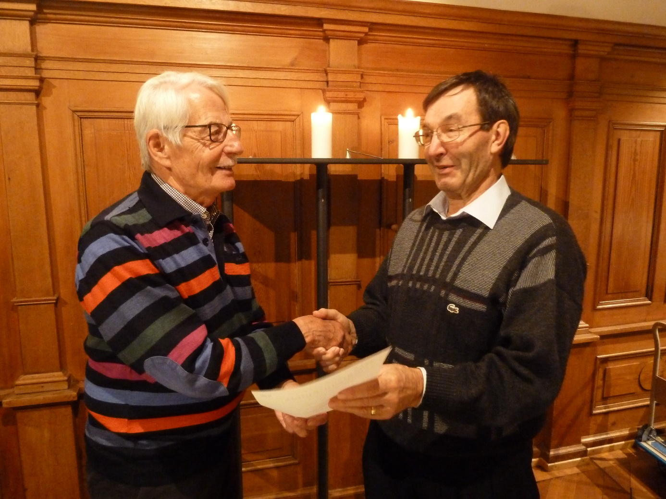
Vizepräsident Alber Walter (rechts) übergibt dem neuen Ehrenmitglied Kurt Schönberger die Ehrenurkunde

Der Präsident wird Ehrenmitglied
Als Höhepunkt unserer Generalversammlung wurde Kurt Schönberger zum Ehrenmitglied ernannt. Schon seit elf Jahren, und nach seiner ehrenvollen Wiederwahl für weitere drei Jahre, führt er die Riege als gewiefter Präsident. Er nimmt wenn immer möglich am Turnen am Donnerstagabend teil und marschiert am Dienstag mit den Wanderfreudigen mit, so ist er immer informiert über das Vereinsbefinden. Seine aktuellen, ausführlichen Berichte über unsere vielfältigen Aktivitäten werden von den Zeitungen gerne veröffentlicht. Für unsere 90-Jahrfeier hat er eine viel beachtete Festschrift verfasst, es ist ein Meisterwerk geworden. Trotz seiner Gabe zum Schreiben, wird er bei seinen Recherchen in all den Protokollen und weiteren Schriftstücken, viele Stunden und Wochen an Arbeitszeit investiert haben. Er vertritt unseren Verein regelmässig auch nach aussen und macht damit beste Werbung. Seinen grossen Einsatz und die Verleihung der Ehrenmitgliedschaft würdigten dann auch alle mit grossem Applaus.
Albert Walter

